**Assign07_6406021620050_1**

**Class Diagram**

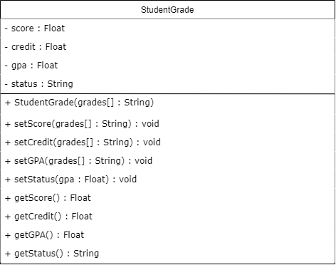

**Attribute**

**private flaot score , credit , gpa**

**private String status**

**Method**

**public StudentGrade(String[] grades) - ทำหน้าที่รับข้อมูลจากไฟล์ Assign07_6406021620050_1 เพื่อใช้ในการคำนวณเกรดเฉลี่ย**

**public void setScore(String[] grades) – ทำหน้าที่รับข้อมูลเกรดของนักศึกษาไปทำการหาค่าคะแนน**

**public void setCredit(String[] grades) – ทำหน้าที่รับข้อมูลเกรดของนักศึกษาไปทำการหาค่าหน่วยกิต**

**public void setGPA(String[] grades) – ทำหน้าที่รับข้อมูลเกรดของนักศึกษาไปทำการหาค่าเกรดเฉลี่ย**

**public void setStatus(float gpa) – ทำหน้าที่ส่งข้อมูลเกรดเฉลี่ยของนักศึกษาไปทำการหาสถานะของนักศึกษา (Normal , Probation , Retire)**

**public float getScore() – ทำหน้าที่ return ค่าคะแนนของนักศึกษากลับ**

**public flaot getCredit() – ทำหน้าที่ return ค่าหน่วยกิตของนักศึกษากลับ**

**public float getGPA() – ทำหน้าที่ return ค่าเกรดเฉลี่ยของนักศึกษากลับ**

**public String getStatus() – ทำหน้าที่ return สถานะของนักศึกษากลับ**

**ตัวอย่างโปรแกรม**

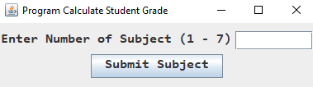 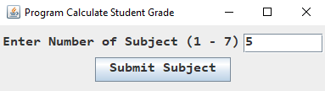

**เมื่อผู้ใช้ run program จะมี form ให้ผู้ใช้ input จำนวนวิชาที่ผู้ใช้ต้องการลงเกรด**

**และกดปุ่ม ‘Submit Subject’ จากนั้น program จะพาไปหน้าลง grade**

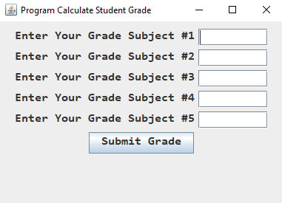 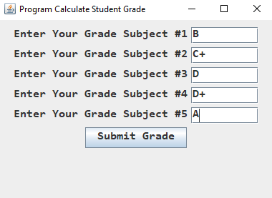

**เมื่อผู้ใช้กดปุ่ม ‘Submit Subject’ program จะมี form ใหม่ให้ผู้ใช้กรอก grade ตามรายวิชาที่ผู้ใช้ input เข้ามา และเมื่อกดปุ่ม ‘Submit Grade’ จากนั้น program จะพาไปหน้า result**

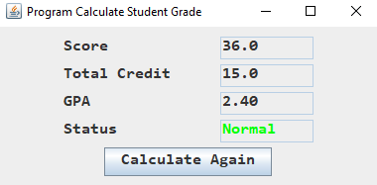

**เมื่อผู้ใช้กดปุ่ม ‘Submit Grade’ program จะแสดง form ให้เห็นว่า ผู้ใช้ได้ Score , Total Credit และ GPA เท่าไร พร้อมทั้งโชว์สถานด้วยว่าสถานะเป็นอะไรและสีอะไร**

**Normal สีเขียว , Probation สีส้ม , Retire สีแดง**

**เมื่อผู้ใช้กดปุ่ม ‘Calculate Again’ program จะทำการกลับไปหน้า Subject Input ใหม่**

**กรณีมีการ Input หน้า Subject ผิด**

 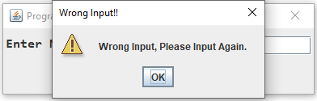

**กรณีที่หน้า subject ไม่มีการ input program จะตรวจจับได้และแสดง dialog หัวข้อ Wrong Input ออกมา และจะให้ทำการ input ใหม่**

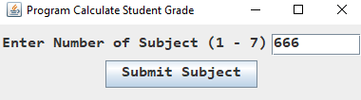 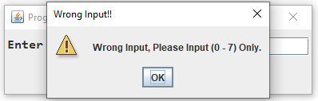

**กรณีที่หน้า subject มีการ input เข้ามาเป็นตัวเลข แต่เกิน 1 – 7 program จะตรวจจับได้และแสดง dialog หัวข้อ Wrong Input ออกมาและจะให้ทำการ input ใหม่**

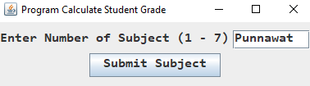 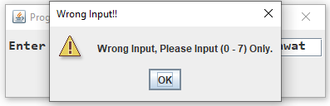

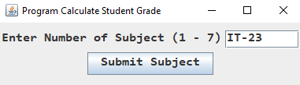 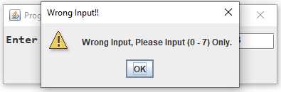

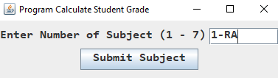 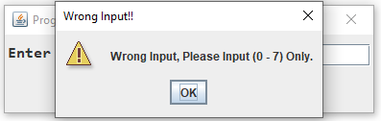

**กรณีที่หน้า subject มีการ input เข้ามาผิด data-type หรือมีตัวอักษรและตัวเลข program จะตรวจจับได้และแสดง dialog หัวข้อ Wrong Input ออกมาและจะให้ทำการ input ใหม่**

**กรณีมีการ Input หน้า Grade ผิด**

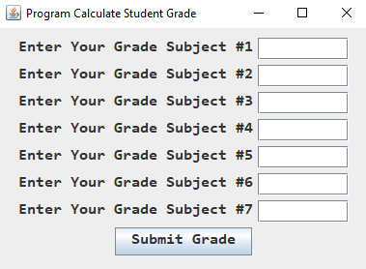 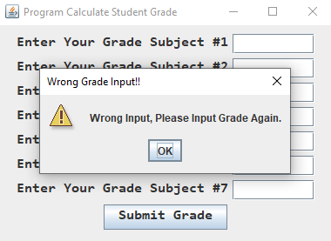

**กรณีที่หน้า grade ไม่มีการ input program จะตรวจจับได้และแสดง dialog หัวข้อ Wrong Grade Input ออกมา และจะให้ทำการ input ใหม่**

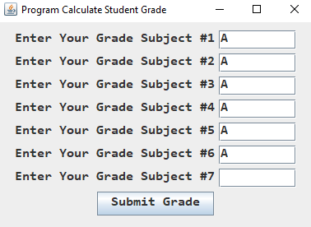 

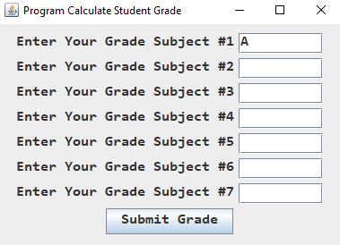 

**กรณีที่หน้า grade มีการ input แต่ input ไม่ครบตามจำนวนวิชา program จะตรวจจับได้และแสดง dialog หัวข้อ Wrong Grade Input ออกมา และจะให้ทำการ input ใหม่และ data ที่ผู้ใช้ input เข้าไปจะถูก reset**

**กรณีมีการ Input หน้า Grade ผิด (ต่อ)**

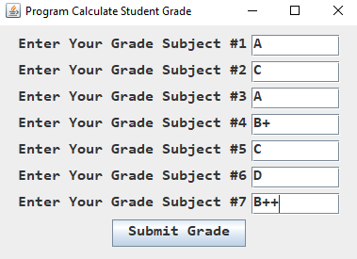 

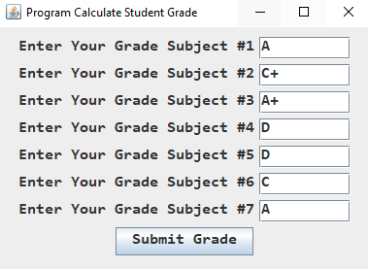 

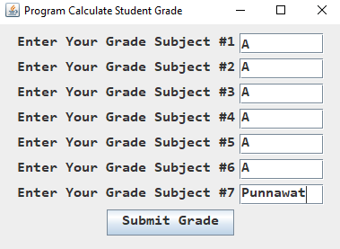 

**กรณีที่หน้า grade มีการ input แต่ input ผิด program จะตรวจจับได้และแสดง dialog หัวข้อ Wrong Grade Input ออกมา และจะให้ทำการ input ใหม่และ data ที่ผู้ใช้ input เข้าไปจะถูก reset**

**\*\*\*โดย program มีการตรวจจับได้ว่าต้องเป็นการ input (A , B+ , B , C+ , C , D+ , D , F) หรือ (a , b+ , b , c+ , c , d+ , d , f) เท่านั้น\*\*\***

**Assign07_6406021620050_2**

**Class Diagram**

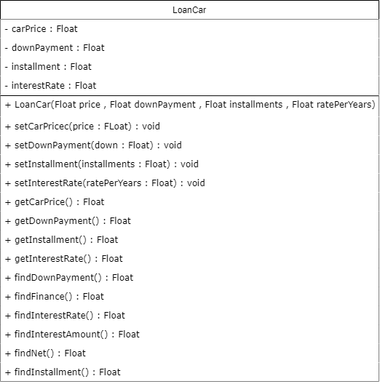

**Attribute**

**private float carPrice , downPayment , installment , interestRate**

**Method**

**public LoanCar(float price , float downPayment , float installment ,**

**float ratePerYears) - ทำหน้าที่รับข้อมูลจากไฟล์ Assign07_6406021620050_2 เพื่อใช้ในการคำนวณ**

**public void setCarPrice(float price) – ทำหน้าที่รับข้อมูลราคาของรถไปทำการหาเงินผ่อนต่อเดือน**

**public void setDownPayment(float down) – ทำหน้าที่รับข้อมูลเปอร์เซ็นต์ของรถไปทำการหาเงินผ่อนต่อเดือน**

**public void setInstallment(float installments) – ทำหน้าที่รับข้อมูลจะนวนงวดที่ต้องจะผ่อน**

**public void setInterestRate(float ratePerYears) – ทำหน้าที่รับจำนวนดอกเบี้ยต่อปี**

**public float getCarPrice() – ทำหน้าที่รับค่าและ return ราคาของรถกลับ**

**public float getDownPayment() – ทำหน้าที่รับค่าและ return เปอร์เซ็นต์ที่จะดาวน์รถกลับ**

**public float getInstallment() – ทำหน้าที่รับค่าและ return จำนวนงวดที่จะต้องการผ่อนกลับ**

**public float getInterestRate() – ทำหน้าที่รับค่าและ return ค่าดอกเบี้ยต่อปีกลับ**

**public float findDownPayment() – ทำหน้าที่คำนวณเงินดาวน์จาก ราคารถและเปอร์เซ็นต์ที่ผู้ใช้ input เข้ามาและ return กลับ**

**public float findFinance() - ทำหน้าที่คำนวณหายอดจัด Finance จากราคารถลบด้วยจำนวนเงินดาวน์จากที่ผู้ใช้ input เข้ามาและ return กลับ**

**public float findInterestRate() – ทำหน้าที่คำนวณอัตราดอกเบี้ยต่อปีจากเปอร์เซ็นดอกเบี้ยที่ผู้ใช้ input เข้ามาและ return กลับ**

**public float findInterestAmount() – ทำหน้าที่คำนวณดอกเบี้ยที่จัด Finance ตามอัตราดอกเบี้ยต่อเดือนและจำนวนเดือนที่ผ่อนและ return กลับ**

**public float findNet() – ทำหน้าที่คำนวณจำนวนเงินสุทธิที่ต้องจ่าย คำนวณโดยยอดจัด Finance กับ ดอกเบี้ยและ return กลับ**

**public float findInstallment() – ทำหน้าที่คำนวณเงินที่ต้องผ่อนต่อเดือนและ return กลับ**

**ตัวอย่างโปรแกรม**

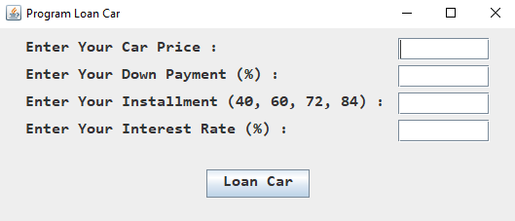 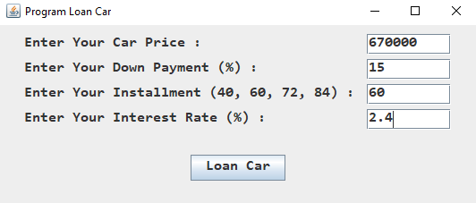

**เมื่อผู้ใช้ run program จะมีแบบ form ให้ผู้ใช้ input ตามที่ผู้ใช้ต้องการและกดปุ่ม ‘Loan Car’ จากนั้น program จะแสดงข้อมูลทางด้านล่าง และโปรแกรมจะทำการ reset ข้อมูลที่ผู้ใช้ input เข้ามา**

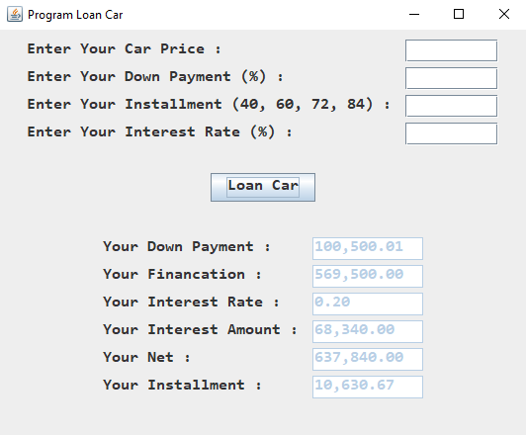

**เมื่อผู้ใช้กดปุ่ม ‘Loan Car’ และข้อมูลถูกต้อง program จะแสดงข้อมูลทั้งหมดด่านล่าง โดยมีข้อมูลดังนี้**

**Down Payment - เป็นจำนวนเงินที่ต้องจ่ายในการดาวน์รถ**

**Financation - เป็นยอดการจัดไฟแนนซ์**

**Interest Rate – เป็นอัตราดอกเบี้ยต่อปี**

**Interest Amount - เป็นจำนวนดอกเบี้ยที่ต้องจ่าย**

**Net – เป็นยอดเงินสุทธิที่จะต้องจ่าย**

**Installment – เป็นเงินที่ต้องจ่ายต่อหนึ่งงวด**

**กรณีมีการ Input ผิด**

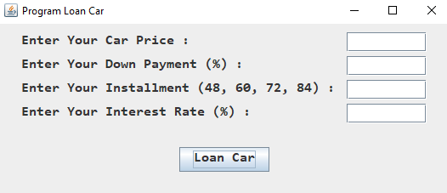 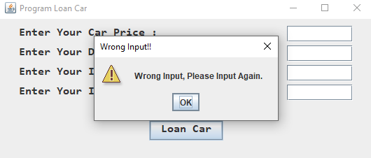

**กรณีที่ไม่มีการ input program จะตรวจจับได้และแสดง dialog หัวข้อ Wrong Input ออกมา และจะให้ทำการ input ใหม่และ program จะ reset ข้อมูลที่ผู้ใช้ input**

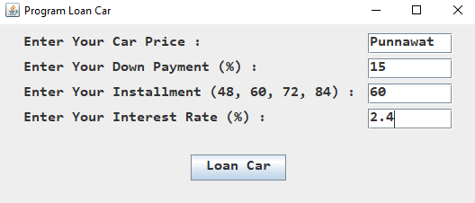 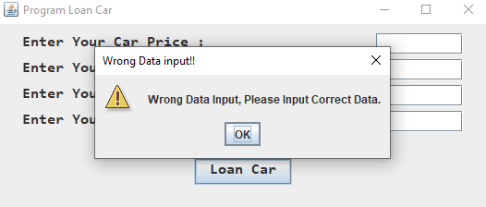

**กรณีที่มีการ input program แต่ input ผิด data-type จะตรวจจับได้และแสดง dialog หัวข้อ Wrong Input ออกมา และจะให้ทำการ input ใหม่และ program จะ reset ข้อมูลที่ผู้ใช้ input**

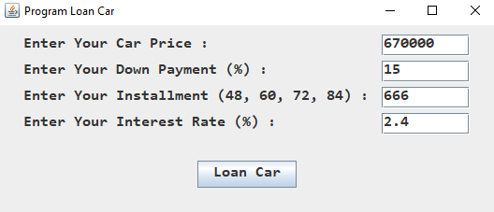 

**กรณีที่มีการ input program แต่ input จำนวนงวดผิด program จะตรวจจับได้และแสดง dialog หัวข้อ Wrong Input ออกมา และจะให้ทำการ input ใหม่และ program จะ reset ข้อมูลที่ผู้ใช้ input**

**\*\*\*โดย program มีการตรวจจับได้ว่าจำนวนงวดจะสามารถ input ได้แค่ (48, 60, 72, 84)เท่านั้น\*\*\*\***